PROYECTO

SISTEMAS DISTRIBUIDOS

DANIEL ALFONSO DAZA BARRETO

CARLOS DANIEL GONZALEZ RODRIGUEZ

SANTIAGO ANDRES CASTRO PINEDA

INGENIERIA DE SISTEMAS Y COMPUTACION

**Resumen – En el presente documento se va a exponer el manual técnico del proyecto LOGIN de sistemas distribuidos, cada uno de los componentes exigidos por el ingeniero.**

**INTRODUCCION**

El desarrollo del proyecto tiene como objetivo realizar un sistema distribuido por medio de una aplicación en la cual se implementó un login el cual se valida con la base de datos si el usuario ingresado es válido, si es válido ingresa a el convertidor de binario a decimal el cual valida si el numero ingresado es válido si no es correcto muestra un error y si es correcto lo convierte con éxito. Para iniciar con este trabajo creamos un repositorio en el cual hicimos un trabajo colaborativo.

**VERSION DE LAS TECNOLOGIAS**

1. ***NODE.JS***

Node.js es un entorno en tiempo de ejecución multiplataforma, de código abierto, para la capa del servidor (pero no limitándose a ello) basado en el lenguaje de programación JavaScript, asíncrono, con E/S de datos en una arquitectura orientada a eventos y basado en el motor V8 de Google. Fue creado con el enfoque de ser útil en la creación de programas de red altamente escalables, como, por ejemplo, servidores web.4​ Fue creado por Ryan Dahl en 2009 y su evolución está apadrinada por la empresa Joyent, que además tiene contratado a Dahl en plantilla.

Se utilizará este lenguaje de programación del lado del servidor para la elaboración del backend, desde este lenguaje se crean las ordene tanto de GET y POST que manejará el proyecto.

1. ***EXPRESS JS***

Express.js, es un framework de desarrollo de aplicaciones web minimalista y flexible para Node.js". Está inspirado en Sinatra, además es robusto, rápido, flexible y muy simple. Entre otras características, ofrece Router de URL (Get, Post, Put …), facilidades para motores de plantillas (Jade, EJS, JinJS …), Middeleware via Connect y un buen test coverage.

Como el servidor de aplicaciones debe contener un framework, el correcto para desempeñar esta tarea con el servidor de aplicaciones (Node.js) es el framework Express.js para el manejo de middlewares y rutas.

1. **MONGODB**

MongoDB es una base de datos distribuida, basada en documentos y de uso general que ha sido diseñada para desarrolladores de aplicaciones modernas y para la era de la nube. Ninguna otra ofrece un nivel de productividad de uso tan alto.

Mongodb será el sistema gestor de base de datos para el proyecto debida a la facilidad de manejo de datos y lo intuitivo que es trabajar dicho sistema gestor con el node.js.

**IP PARA LA CONEXIÓN**

[**http://3.129.30.141:3000/**](http://3.129.30.141:3000/)

**REPOSITORIO DISTRIBUIDO**

Credenciales

Usuario: daniel

Contraseña: daniel

Host: 3.129.30.141

Puerto: 3000

Data Base: //18.233.115.64:27017

Permisos: **N.A**

No hay ramas protegidas

**ORIGEN DE DATOS**

Esquema del origen de datos:

La base de datos esta conformada por una única tabla llamada ‘Users’ donde contiene 3 atributos:

Id = el primary key

username = varchar(30)

password = varchar(10)

**ARQUITECTURA FISICA**

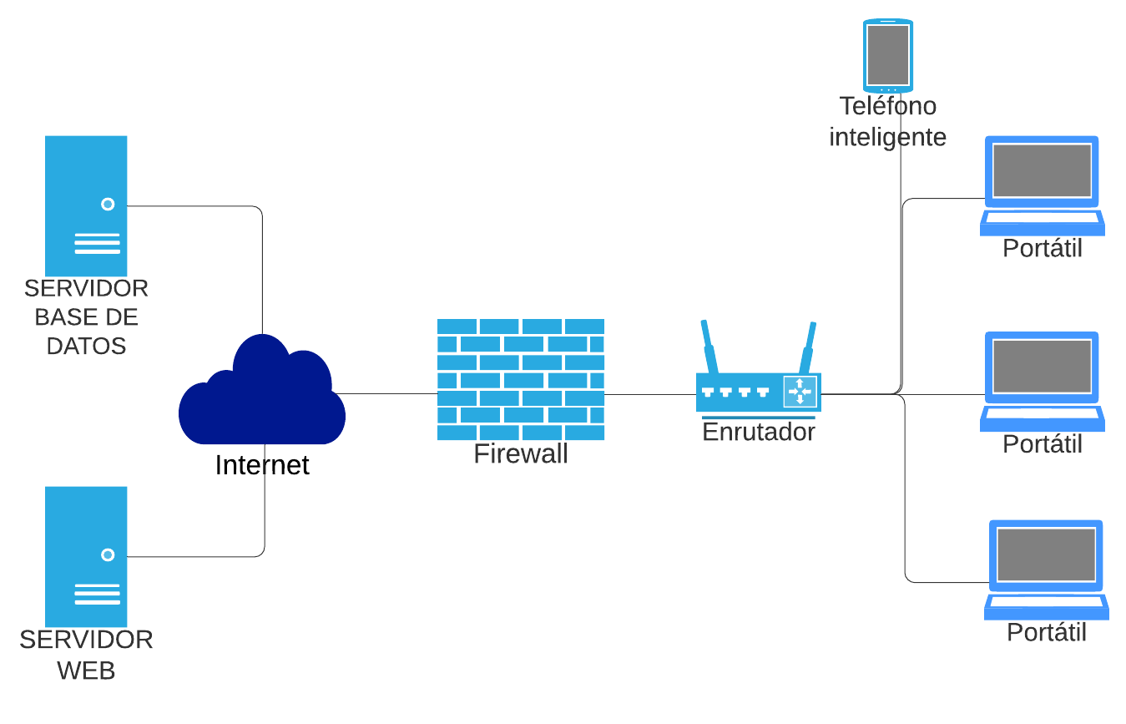

**CONCLUSIONES**

* Cada uno de los integrantes trabajo en conjunto para la elaboración del sistema distribuido
* Se aprendieron nuevas herramientas para un trabajo en conjunto
* Se superaron diferentes dificultades que se presentaron en el desarrollo del proyecto